Más seguridad para la maquinaria móvil
B&R presenta un nuevo módulo de relés de seguridad para el sistema de control X90
Las máquinas móviles son cada vez más autónomas. Necesitan unos controles que no solo sean compactos, sino también seguros. B&R ha ampliado su sistema de control X90 con una placa opcional que permite una toma a tierra flotante de los dispositivos de seguridad externos, con lo cual las máquinas móviles son aún más seguras.
Hasta ahora no existían en el mercado controles móviles con salidas seguras y flotantes. Gracias al nuevo módulo de relés de seguridad de B&R, los componentes de seguridad externos, tales como los servoaccionamientos o los escáneres láser, podrán conectarse ahora al control X90 a través de un circuito de parada de emergencia con conexión a tierra flotante. Se puede alcanzar un nivel de seguridad de PLe / SIL3. La placa opcional resulta especialmente adecuada para vehículos de construcción y agrícolas autónomos.
La modularidad marca la diferencia
Gracias a su potente control X90 ampliable, B&R ofrece una libertad de diseño única en el mercado. La amplia gama de placas opcionales abre nuevas posibilidades para implementar soluciones de automatización específicas para el cliente. Además, el control se presenta en una resistente carcasa IP69K. Al no necesitar un armario eléctrico ni un cableado complejo, la sencillez del mantenimiento está garantizada.

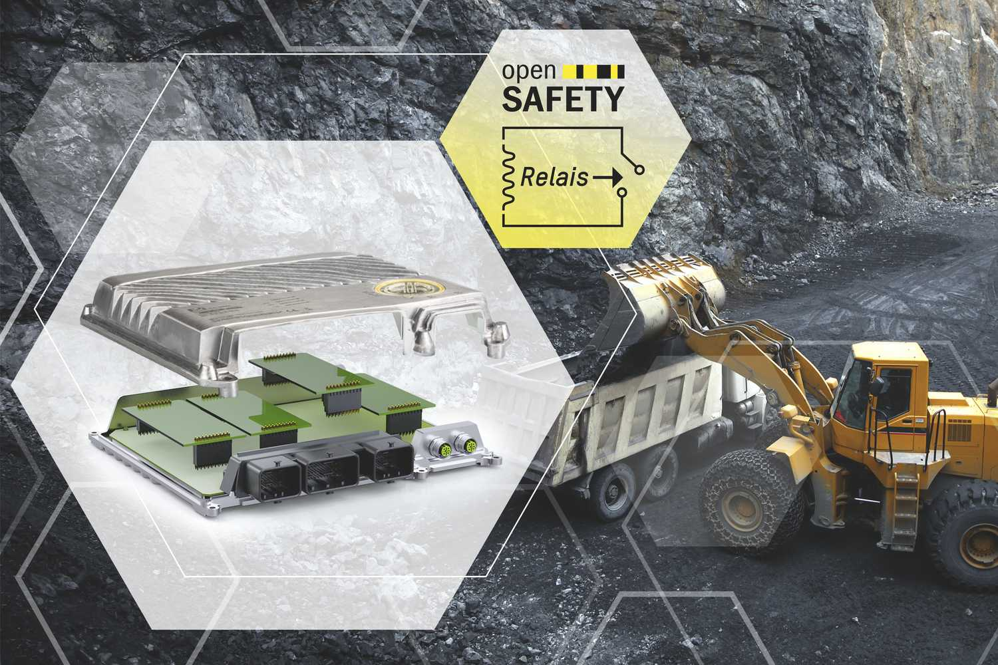
El nuevo módulo de relés de seguridad de B&R hace que la maquinaria móvil sea aún más segura.

Acerca de B&R
B&R es una innovadora empresa de automatización con sede en Austria y oficinas en todo el mundo. Como líder mundial en automatización industrial, B&R combina tecnología punta con ingeniería avanzada para ofrecer a los clientes, en prácticamente todas las industrias, soluciones completas para automatización de máquinas y fábricas, control de movimiento, HMI y tecnología de seguridad integrada. Con estándares industriales de comunicación de bus de campo como POWERLINK y openSAFETY, además del potente entorno de desarrollo de software Automation Studio, B&R está constantemente redefiniendo el futuro de la automatización. El espíritu innovador que mantiene a B&R al frente de la automatización industrial está impulsado por el compromiso de simplificar los procesos y superar las expectativas del cliente.
Para más información, visite www.br-automation.com.
Si publica esta nota de prensa, por favor envíe una copia a:
Bernecker & Rainer Automatización industrial S.L.U.
Vallsolana Garden Business Park
Camí de Can Camps, 17-19
08174 Sant Cugat del Vallés
Barcelona
o al e-mail: office.es@br-automation.com

